SISTEM INFORMASI PELAYANAN KESEHATAN PADA PMI KABUPATEN BANJARNEGARA BERBASIS WEB

¹Ade Mubarok, ²Sari Susanti, ³Delfi Ambaria Putri

¹Universitas BSI Bandung
e-mail: Ade@bsi.ac.id

²Universitas BSI Bandung
e-mail: Sari.srq@bsi.ac.id

³Universitas BSI Bandung
e-mail: putridelfi4@gmail.com

Palang Merah Indonesia (PMI) is a neutral and independent organization that carries out activities for the sake of humanity, volunteerism and equality, including the PMI of Banjarnegara Regency. PMI Banjarnegara is a health service place that has often been visited by residents when they need health services such as blood donation, outpatient care and so on. In the daily activities of PMI Banjarnegara still using the manual system and this activities still experience many obstacles such as lack of information for residents regarding the available doctors, blood stock, and activity agenda at PMI. There for PMI Banjarnegara needs a website to overcome this problem. Online service information system is the best solution to overcome this problem. Through the website citizens who want to seek treatment can register online. Admin or manager can record patient data, patient needs, and patient schedule to meet the doctor. Making this web using the PHP programming language, because the web application is dynamic and MySQL database because it is open source. While the system development stage used is by the waterfall method, through a computerized system this service is more effective and efficient.

Keywords: Information System, PMI Banjarnegara, Website, Service, Healthy
Palang Merah Indonesia (PMI) merupakan organisasi yang netral dan independen yang melakukan kegiatan demi kemanusiaan , kesukarelaan, dan kesemestaan termasuk pada PMI Kabupaten Banjarnegara. PMI Banjarnegara merupakan tempat pelayanan kesehatan yang sudah sering dikunjungi warga pada saat membutuhkan pelayanan kesehatan seperti donor darah, rawat jalan dan sebagainya. Dalam kegiatan sehari-hari PMI Banjarnegara masih menggunakan sistem manual dan dalam kegiatan tersebut masih mengalami banyak kendala seperti kurangnya informasi bagi warga mengenai dokter yang tersedia, stok darah, dan agenda kegiatan di PMI. Oleh sebab itu PMI Banjarnegara membutuhkan website untuk mengatasi masalah tersebut. Sistem informasi pelayanan online merupakan solusi terbaik untuk mengatasi masalah tersebut. Melalui website warga yang hendak berobat bisa mendaftar secara online. Admin atau pengelola dapat melakukan pencatatan data pasien, keperluan pasien, dan jadwal pasien bertemu dokter. Pembuatan web ini menggunakan bahasa pemrograman PHP, karena aplikasi web-nya yang dinamis dan basis data MySQL karena bersifat open source. Sedangkan tahap pengembangan sistem yang digunakan yaitu dengan metode waterfall, melalui sistem yang sudah terkomputerisasi ini pelayanan lebih efektif dan efisien.

Kata Kunci: Sistem Infomrasi, PMI Banjarnegara, Website, Pelayanan, Kesehatan

- Pendahuluan
Pelayanan kesehatan yang baik adalah suatu kebutuhan masyarakat dan sering kali menjadi tolak ukur dalam keberhasilan pembangunan. Menyadari bahwa pelayanan kesehatan menjadi kebutuhan setiap masyarakat maka pemerintah berupaya dari waktu ke waktu untuk menghasilkan program-program yang dapat meningkatkan pelayanan kesehatan secara menyeluruh.
Palang Merah Indonesia (PMI) merupakan organisasi yang netral dan independen serta bergerak dalam bidang jasa sosial kemanusiaan,kesukarelaan membantu korban bencana alam serta pelayanan kesehatan lainnya yang berpegang pada prinsip kepalangmerahan dalam menjalankan tugas dan fungsinya (Putra et al., 2016).
Akan tetapi dalam praktiknya, pelayanan kesehatan di PMI Kabupaten Banjarnegara masih mengalami kendala seperti kurangnya wadah informasi layanan kesehatan bagi pasien, penumpukan antrean pendaftaran di PMI, informasi donor darah dan stok darah yang tersedia tidak dapat diakses dengan mudah oleh masyarakat serta pembuatan laporan yang tidak efektif. Untuk mengatasi masalah-masalah tersebut perlu dibuatnya sistem berbasis web. Website merupakan salah satu layanan yang ditawarkan oleh internet. Menurut Pohan dalam (Mubarok et al., 2018) mengatakan bahwa “Web pada awalnya adalah ruang informasi dalam internet dengan menggunakan teknologi hypertext, pemakai dituntun untuk menemukan informasi dengan mengikuti link yang disediakan dalam dokumen web yang ditampilkan dalam browser web”.
Website yang akan dibuat mencakup segala informasi kebutuhan pasien dengan harapan dapat meningkatkan pelayanan menjadi lebih baik pada klinik PMI Kabupaten Banjarnegara. Sehingga penulis memutuskan untuk mengambil judul “Sistem Informasi Pelayanan Kesehatan pada PMI Kabupaten Banjarnegara Berbasis Web”.

Identifikasi Masalah
Identifikasi masalah merupakan langkah awal yang penting dalam proses pembuatan laporan. Berdasarkan latar belakang di atas dapat mengidentifikasi masalah yang berkaitan dengan dengan system informasi pelayanan kesehatan berbasis web pada PMI Kabupaten Banjarnegara yaitu:
- Informasi pelayanan kesehatan pada PMI Kabupaten Banjarnegara masih belum terpublikasi secara luas kepada masyarakat.
- Proses pendaftaran pasien masih dilakukan secara manual sehingga menyebabkan penumpukan antrean.
- Informasi donor darah dan stok darah tidak dapat diakses dengan mudah oleh masyarakat.
- Pembuatan laporan yang kurang efektif serta memakan waktu.
Perumusan Masalah
Berdasarkan identifikasi masalah yang telah penulis uraikan sebelumnya, maka rumusan masalah adalah sebagai berikut:
- Bagaimana agar informasi pelayanan kesehatan pada PMI Kabupaten Banjarnegara dapat diakses oleh masyarakat?
- Bagaimana agar proses pendaftaran calon pasien tidak menyebabkan antrean yang menumpuk?
- Bagaimana agar informasi donor darah dan stok darah dapat diketahui dengan mudah oleh masyarakat?
- Bagaimana agar pembuatan laporan dapat dilakukan secara efektif dan efisien?
Maksud dan Tujuan
Maksud dari penulisan skripsi ini antara lain adalah:
- Membuat website yang menjadi wadah informasi dan sumber rujukan mengenai pelayanan kesehatan di PMI Kabupaten Banjarnegara.
- Memberikan kemudahan bagi calon pasien dan pasien untuk mendapatkan pelayanan kesehatan, yaitu dengan adanya fasilitas pendaftaran online.
- Menyediakan media yang mempermudah masyarakat untuk mengetahui informasi mengenai donor darah dan stok darah.
- Membuat website yang mempermudah pada saat pembuatan laporan.
Sedangkan tujuan dari penulisan skripsi ini adalah sebagai salah satu syarat kelulusan Program Strata Satu (S1) Program Studi Sistem Informasi Universitas BSI Bandung.
Tinjauan Pustaka
Sistem Informasi
1. Sistem
Sistem merupakan sekumpulan beberapa prosedur yang saling berkaitan dan saling terhubung untuk melakukan tugas bersama-sama untuk mencapai tujuan yang diinginkan (Rochman et al., 2019).
Menurut Fatta dalam (Maulana, 2015), “Sistem adalah sekumpulan objek-objek yang saling berelasi dan berinteraksi serta hubungan antar objek bisa dilihat sebagai satu kesatuan yang dirancang untuk mencapai satu tujuan”.
2. Informasi
Menurut Kusrini dan Kaniyo dalam (Maulana, 2015) mengungkapkan bahwa “Informasi adalah data yang sudah diolah menjadi sebuah bentuk yang berarti bagi pengguna, yang bermanfaat dalam pengambilan keputusan saat ini atau mendukung sumber informasi”.
Pelayanan Kesehatan
1. Pelayanan Kesehatan
Merupakan pemberian jasa yang tertuju kepada masalah kesehatan baik yang dilakukan oleh pemerintah, pada masyarakat, pihak swasta atas nama pemerintah, pihak swasta kepada masyarakat, dengan atau tanpa pembayaran guna memenuhi kebutuhan serta kepentingan masyarakat (Sundari, 2016).
Sedangkan menurut Levey dan Loomba dalam (Khasanah et al., 2018) menyatakan bahwa “Pelayanan kesehatan adalah upaya yang diselenggarakan sendiri atau secara bersama-sama dalam suatu organisasi untuk memelihara, meningkatkan kesehatan, mencegah dan menyembuhkan penyakit serta memulihkan kesehatan perorangan, keluarga, kelompok ataupun masyarakat”.
2. Pasien
Setiap orang yang melakukan konsultasi mengenai masalah kesehatannya untuk memperoleh pelayanan kesehatan yang diperlukan, baik secara langsung maupun secara tidak langsung kepada dokter sesuai dengan hak mendapatkan penjelasan secara lengkap mengenai tindakan medis maupun non medis (Haryanto & Fatimah, 2018).
3. Klinik
Klinik rawat jalan atau rawat inap merupakan sebuah fasilitas kesehatan untuk perawatan pasien. Klinik dapat dikelola, dioperasikan dan didanai secara pribadi atau publik dan biasanya meliputi perawatan kesehatan primer kebutuhan masyarakat lokal, dan klinik berbeda dengan rumah sakit yang menawarkan perawatan khusus (Haryanto & Fatimah, 2018).
Internet
Internet merupakan kepanjangan dari interconnected networking yang mempunyai arti hubungan komputer dengan berbagai tipe yang membentuk sistem jaringan yang mencakup seluruh dunia. Internet juga merupakan hubungan antar berbagai jenis komputer dan jaringan yang berbeda sistem operasi maupun aplikasi yang memanfaatkan kemajuan media komunikasi menggunakan protokol standar (Gani, 2018).
- Website
Menurut Pohan dalam (Mubarok et al., 2018) mengemukakan bahwa “Website pada awalnya merupakan ruang informasi dalam internet dengan menggunakan teknologi hypertext, pemakai dituntun untuk menemukan informasi dengan mengikuti link yang disediakan dalam dokumen web yang ditampilkan dalam browser web”.
Website juga dapat diartikan sebagai sekumpulan halaman yang menampilkan konten atau isi yang dapat diakses atau dibuka apabila kita mengakses internet (Sari, 2017).
Secara garis besar website digolongkan menjadi beberapa jenis yaitu :
- Website Statis adalah web yang mempunyai halaman tidak berubah. Artinya, untuk melakukan perubahan pada suatu halaman dilakukan secara manual dengan meng-edit kode yang menjadi struktur dari website tersebut.
- Website Dinamis merupakan website yang secara tersetruktur diperuntukan untuk update sesering mungkin. Biasanya selain halaman utama yang bisa diakses oleh user pada umumnya, juga disediakan halaman backend untuk meng-edit konten dari website.
- Website interaktif adalah web yang saat ini memang sedang “booming”. Salah satu contoh website interaktif adalah blog dan forum. Di website ini user bisa berinteraksi dan beradu argument mengenai apa yang menjadi pemikiran mereka.
- Web Browser
Menurut Ardhana dalam (Pranta & Hidayatun, 2016) mengemukakan bahwa “Web Browser merupakan suatu program yang digunakan untuk membaca kode HTML yang kemudian menerjemahkannya ke dalam bentuk visual”. Software ini kini telah dikembangkan dengan menggunakan user interface grafis, sehingga pemakai dapat melakukan point and click untuk pindah antar dokumen.
- Google Chrome adalah web browser produk dari google yang memiliki beberapa keunggulan. Chrome bisa dikatakan browser yang sangat ringan, cepat, dan kaya akan aplikasi atau add-on. Selain itu chrome menggunakan engine-engine webkit, engine browser yang rata-rata mendukung fitur-fitur terbaru dari teknologi HTML dan CSS.
Gambar Google Chrome ini dapat dilihat pada Gambar II.1.
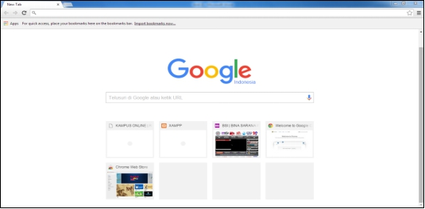
Sumber: Google
Gambar II.1. Tampilan Web Browser Google Chrome

- Mozilla Firefox
Web browser ini bisa dikatan web browser yang paling disenangi oleh para developer web karena kekayaannya dalam add-on.
- Metode Penelitian
Teknik Pengumpulan Data
Metode pengumpulan data yang penulis gunakan pada saat mengumpulkan informasi menurut (Imaniawan & Elsa, 2017) adalah sebagai berikut:
- Observasi
Observasi adalah metode pengumpulan data yang dilakukan dengan cara pengamatan langsung yang melibatkan semua indera. Metode ini sering digunakan karena merupakan salah satu metode pengumpulan data yang efektif. Dan dalam pengumpulan data tersebut penulis mengamati langsung bagaimana proses ppengumpulan data.
- Wawancara
Wawancara merupakan proses tanya jawab yang dilakukan kepada narasumber guna mendapatkan informasi yang dibutuhkan. Dalam proses wawancara penulis melakukan proses tanya jawab kepada petugas humas PMI Kabupaten Banjarnegara.
- Studi Pustaka
Pada metode studi pustaka ini dilakukan keputusan melalui literatur-literatur atau referensi-referensi yang ada seperti buku, artikel, jurnal dan lain-lain yang berkaitan dengan konsep penulisan tugas akhir.

Model Pengembangan Sistem
Pada model pengembangan sistem penulis menggunakan model waterfall, yang mana menurut Rosa dan Shalahuddin dalam (Supriyanta & Nussy, 2016) terbagi menjadi lima tahapan, yaitu:
- Analisa Kebutuhan Perangkat Lunak
Proses pengumpulan kebutuhan dilakukan secara khusus untuk menspesifikasikan kebutuhan perangkat lunak agar dapat dipahami perangkat lunak seperti apa yang dibutuhkan oleh user atau pasien. Dalam website ini merupakan media untuk promosi menampilkan profil, fasilitas dan lain-lain dan terdapat dua bagian yaitu user dan admin. Spesifikasi kebutuhan perangkat lunak pada tahap ini perlu untuk di dokumentasikan.
- Desain
Proses multi langkah yang fokus pada desain pembuatan program perangkat lunak masuk struktur data, arsitektur perangkat lunak, representative antar muka, dan prosedur pengkodean. Tahap ini mentranslasi desain agar dapat diimplementasikan menjadi program pada tahap selanjutnya. Desain yang penulis buat adalah halaman front-end dan back-end serta table-tabel database.
- Pembuatan Kode Program
Desain harus ditranslasikan ke dalam program perangkat lunak, hasil tahap ini adalah program komputer sesuai dengan desain yang telah dibuat pada tahap desain. Pengkodeannya menggunakan bahasa pemrograman HTML, PHP, CSS dan Javascript.
- Pengujian
Pengujian fokus pada perangkat lunak secara dari segi logika dan fungsional dan memastikan bahwa semua bagian sudah diuji. Hal ini dilakukan untuk meminimalisir kesalahan (error) dan memastikan keluaran yang dihasilkan sesuai yang diinginkan. Pengujian web menggunakan blackbox testing.
- Pendukung (Support) atau Pemeliharaan (Maintenance)
Tidak menutup kemungkinan sebuah perangkat lunak mengalami perubahan ketika sudah dikirimkan ke user. Perubahan bisa terjadi karena adanya kesalahan yang muncul dan tidak terdeteksi saat pengujian atau perangkat lunak harus beradaptasi dengan lingkungan baru.
- Hasil dan Pembahasan

Gambar Use Case Diagram Mengelola Halaman Dokter ini dapat dilihat pada Gambar IV.2.
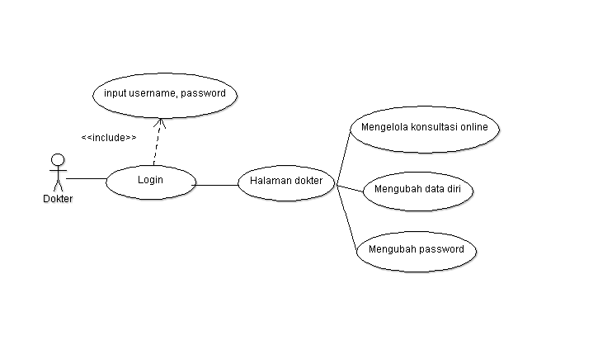

Gambar IV.2. Use Case Diagram Mengelola Halaman Dokter

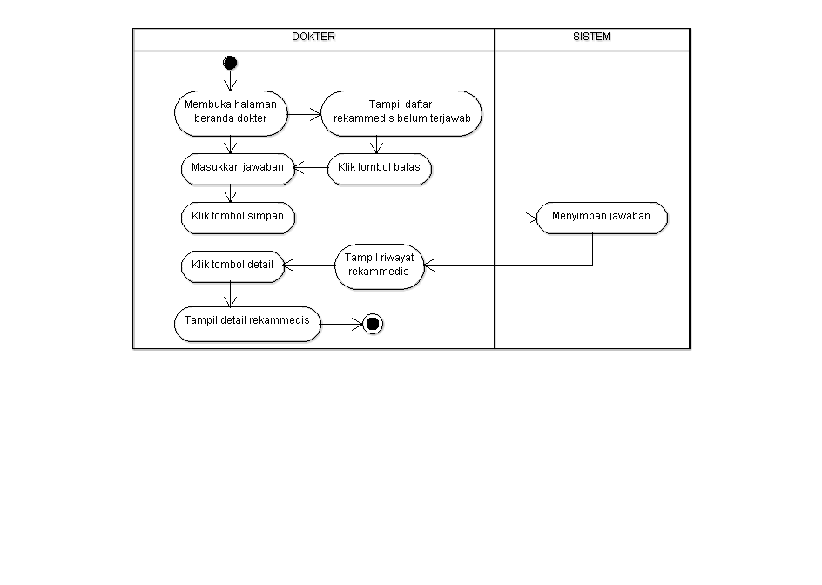
Gambar Rekammedis/Konsultasi Online ini dapat dilihat pada Gambar IV.18.

Gambar IV.18. Activity Diagram Dokter Mengelola Data Rekammedis/Konsultasi Online

Gambar Entity Relationship Diagram ini dapat dilihat pada Gambar IV.28.

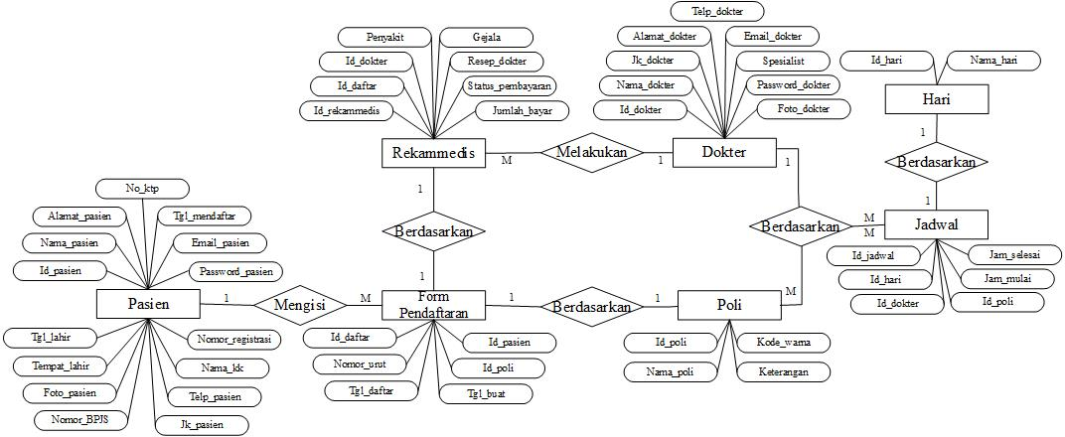

Gambar IV.28. Entity Relationship Diagram
Gambar Implementasi Halaman Beranda Admin ini dapat dilihat pada Gambar IV.35.
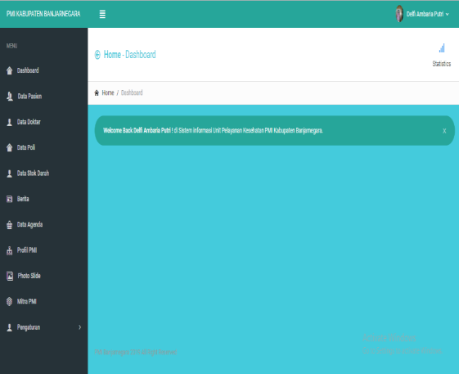

Gambar IV.35. Implementasi Halaman Beranda Admin

- Kesimpulan dan Saran
Dari penelitian dan perancangan yang telah dilakukan, dapat diambil kesimpulan diantaranya sebagai berikut:
- Sistem informasi pelayanan kesehatan pada PMI Kabupaten Banjarnegara berbasis web dirancang sebagai solusi untuk memperluas jangkauan pelayanan kesehatan secara efektif dan efisien.
- Sebelum dibuatnya sistem informasi pelayanan kesehatan pada PMI Kabupaten Banjarnegara berbasis web masih melakukan pendaftaran pasien secara manual.
- Sistem informasi pelayanan kesehatan pada PMI Kabupaten Banjarnegara berbasis web dilengkapi dengan chatting online sehingga pengunjung mudah untuk menghubungi admin secara langsung.
- Dengan menggunakan sistem yang sudah terkomputerisasi PMI Banjarnegara sudah dapat melakukan pendaftaran antrean secara online, rekammedis pasien/konsultasi secara online dan membuat laporan sudah dapat tersusun rapih.
Saran
Pada sistem ini masih banyak kekurangan dan kelemahan, oleh sebab itu untuk pengembangan selanjutnya disarankan:
- Melakukan pengecekan/monitoring secara berkala agar proses pelayanan melalui sistem ini dapat ditangani dengan cepat dan tepat.
- Dalam penelitian selanjutnya, diharapkan website ini dapat disempurnakan dengan menambahkan fitur permintaan mobil donor dan pemintaan darah .
- Diharapkan untuk kedepannya fasilitas pendaftaran antrean pada PMI Kabupaten Banjarnegara dapat diakses melalui website yang dapat dibuat menjadi bentuk aplikasi Android serta dapat diunduh secara gratis.

Referensi
A. Rochman, R. Tullah, A. R. (2019). Perancangan Sistem Informasi Data Pasien di Klinik Aulia Medika Pasarkemis. JURNAL SISFOTEK GLOBAL, 9 No. 1, 1–6. Retrieved from http://journal.stmikglobal.ac.id/index.php/sisfotek/article/view/203

Aditiyawarman, D., Setiadi, D. R., Kumbara, R., & Umbara, I. (2018). Pengembangan Sistem Informasi Administrasi Desa Terpadu Pada Desa Karoya Kabupaten Purwakarta. Pengabdian Kepada Masyarakat, 1(3), 541–553. Retrieved from http://ejournal.bsi.ac.id/ejurnal/index.php/abdimas/article/view/4059

Agmawarnida, B. A. D. &. (2018). IMPLEMENTASI WATERFALL METHOD PADA APLIKASI PENERIMAAN PESERTA DIDIK. Informatika SIMANTIK, 3(2), 36–42. Retrieved from http://www.jurnal.stmikcikarang.ac.id/index.php/Simantik/article/view/5

Ashari Utomo Putra, Soni Ahmad Nulhaqim, R. S. D. (2016). 17 pengembangan kapasitas relawan di pmi cabang cibinong, bogor. Riset & PKM. Retrieved from http://jurnal.unpad.ac.id/prosiding/article/view/13638

Debra S. S. Rumengan, J. M. L. Umboh, G. D. K. (2015). Faktor-Faktor yang Berhubungan dengan Pemanfaatan Pelayanan Kesehatan Pada Peserta BPJS Kesehatan di Puskesmas Paniki Bawah Kecamatan Mapanget Kota Manado Factors Associated with Health Care Utilization Health On BPJS Participants in PHC Paniki Mapanget D. Artikel Penelitian, 88–100. Retrieved from https://ejournal.unsrat.ac.id/index.php/jikmu/article/view/7180

Ernawati, A. Johar, S. S. (2019). IMPLEMENTASI METODE STRING MATCHING UNTUK PENCARIAN BERITA UTAMA PADA PORTAL BERITA BERBASIS ANDROID ( STUDI KASUS : HARIAN RAKYAT BENGKULU ). Pseudocode Vol. VI No.1, VI.

Fatimah, D. H. & W. S. (2018). Jurnal manajemen informatika. Vol.5 No.2 (20180, 5(2).

Gani, A. G. (2018). Pengenalan teknologi internet serta dampaknya. Retrieved from http://universitassuryadarma.ac.id/journal/index.php/jsi/article/view/49

H. Fuad, Sutarman, Y. (2018). Perancangan Sistem Infomasi Customer Relationship Management Pelayanan Berbasis Web di PT Sahabat Kreasi Muda. SISFOTEK GLOBAL, 8(1).

Hastanti, R. P., Eka, B., Indah, P., & Wardati, U. (2015). Sistem Penjualan Berbasis Web ( E-Commerce ) Pada Tata Distro Kabupaten Pacitan. Bianglala Informatika Vol 3 No.2, 3(2), 1–9. Retrieved from https://ejournal.bsi.ac.id/ejurnal/index.php/Bianglala/article/viewFile/581/472

Hellyana, T. & C. M. (2017). SISTEM INFORMASI PENJUALAN BERBASIS WEB. Evolusi Volume 5 No.2, 5(2), 66–73.

Imaniawan, fabriyan fandi dwi, & Elsa, umi maelani. (2017). Sistem Informasi Penjualan Sepatu Berbasis Web Pada Vegas Hyper Purwokerto. IJSE – Indonesian Journal on Software Engineering, 3(2), 82–91.

Irnawati, M. A. &. (2019). Aplikasi Sistem Informasi Ketersediaan Ruang Rawat dan Ketersediaan Darah App Information System of Availability of Inpatient Wards and Blood Donors Pact Availability ( Sidarurat ) in Pekalongan Regency, 16(2). Retrieved from ejournal.stikespku.ac.id

Lilis Sakuroh, Julianti, S. (2018). Perancangan Sistem Informasi Perpustakaan Pada SMP Negeri 14 Medan, 8(2), 26–30.

Mubarok, A., & Apriyanta, M. R. (2017). Penerapan Aplikasi Web Di Hotel Arinda Guest House Bandung, 4(2), 272–276.

Mubarok, A., Riana, D., Sanjaya, R., Prasetyo, R. T., & Ramdhani, Y. (2018). Sistem Informasi Pelayanan Online di Mapolresta Bandung, 1(1), 1–6.

Pranta, J., & Hidayatun, N. (2016). Pendekatan Classic Life Cycle Dalam Perancangan Web E-Commerce Untuk Penjualan Pakaian Anime. Indonesian Journal on Computer and Information Technology, 1(1), 51–60.

Purwanto, H., & Dalis, S. (2017). PERANCANGAN SISTEM INFORMASI PELAYANAN KESEHATAN PEDULI REMAJA ( PKPR ) BERBASIS WEB PADA PUSKESMAS, (218), 1–2.

Ryan Latifathul Khasanah, Chandra Kesuma, R. W. (2018). Sistem Informasi Pelayanan Kesehatan Online Berbasis Web Pada PMI Kabupaten Purbalingga, 6(2), 74–83.

Sagala, J. R., & Syahputra, G. (2018). JABATAN KAPOLRES DI JAJARAN KEPOLISIAN DAERAH SUMATERA UTARA ( POLDA SUMUT ) DENGAN METODE SIMPLE ADDITIVE WEIGHT ( SAW ), 2(2), 84–91.

Sari, A. M. (2017). Aplikasi Situs Web Penjualan Hijab Online. Paradigma, 19(2), 113–117. Retrieved from http://ejournal.bsi.ac.id/ejurnal/index.php/khatulistiwa/article/view/2886/1869
Sundari, J. (2016). Sistem Informasi Pelayanan Puskesmas Berbasis Web. Indonesian Journal on Software Engineering, 2(1), 44–49. Retrieved from ejournal.bsi.ac.id

Supriyanta, & Nussy, E. N. D. F. R. (2016). Perancangan Website Sebagai Media Informasi Panti Asuhan Batu Penjuru Kulon Progo. Journal Speed – Sentra Penelitian Engineering Dan Edukasi –, 8(2), 17–22. Retrieved from http://speed.web.id/ejournal/index.php/Speed/article/view/26

Susanto, E. B., Kurniawan, M. F., Christianto, P. A., Studi, P., & Informatika, T. (2017). INTEGRASI INFORMASI KESEHATAN PADA INSTANSI KESEHATAN DI KOTA. Vol 13, 13, 31–39.

Widiastuti, N. A. (2018). Aplikasi mobile pada sentra industri seni patung dan ukir di desa mulyoharjo untuk meningkatkan potensi pasar, 3, 17–24. Retrieved from https://njca.co.id/main/index.php/njca/article/viewFile/66/36

